1. Tampilkan seluruh data anggota yg menjadi admin

[SELECT](http://localhost:8080/phpmyadmin/url.php?url=https://dev.mysql.com/doc/refman/8.0/en/select.html) \* FROM `anggota` WHERE role [LIKE](http://localhost:8080/phpmyadmin/url.php?url=https://dev.mysql.com/doc/refman/8.0/en/string-comparison-functions.html" \l "operator_like" \t "mysql_doc)'%admin%';

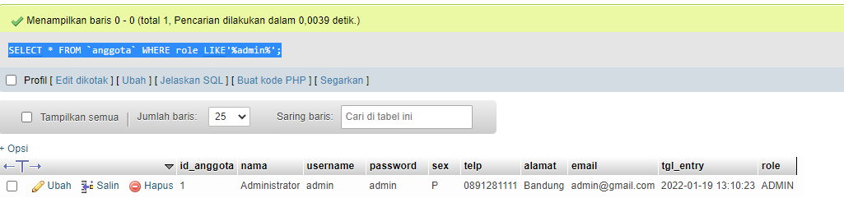

1. Tampilan seluruh data anggota yg tidak menjadi admin

[SELECT](http://localhost:8080/phpmyadmin/url.php?url=https://dev.mysql.com/doc/refman/8.0/en/select.html) \* FROM `anggota` WHERE role [LIKE](http://localhost:8080/phpmyadmin/url.php?url=https://dev.mysql.com/doc/refman/8.0/en/string-comparison-functions.html#operator_like) '%user%';

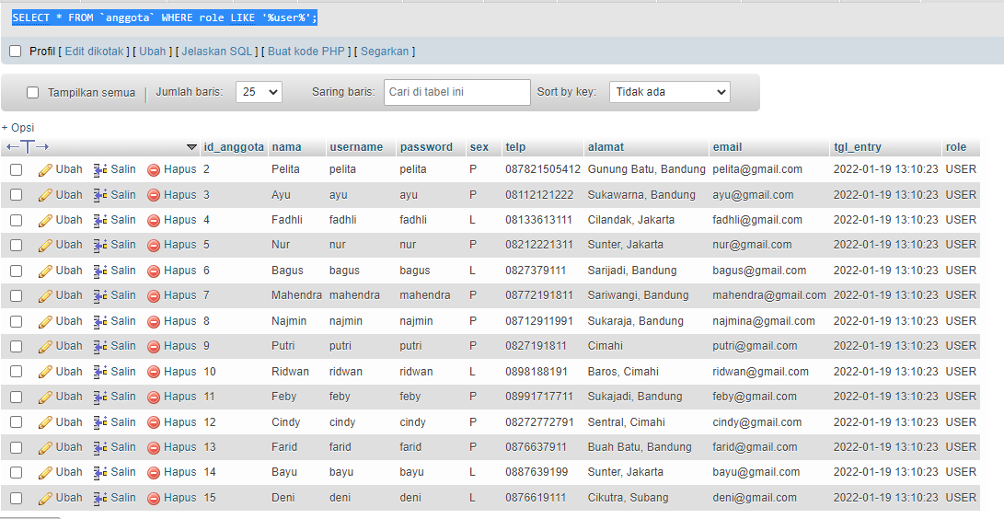

1. Tampilkan id dan nama anggota yg belum pernah melakukan peminjaman

[SELECT](http://localhost:8080/phpmyadmin/url.php?url=https://dev.mysql.com/doc/refman/8.0/en/select.html) anggota.id\_anggota, nama FROM `anggota` WHERE [NOT](http://localhost:8080/phpmyadmin/url.php?url=https://dev.mysql.com/doc/refman/8.0/en/logical-operators.html#operator_not) EXISTS ([SELECT](http://localhost:8080/phpmyadmin/url.php?url=https://dev.mysql.com/doc/refman/8.0/en/select.html) \* FROM peminjaman WHERE anggota.id\_anggota = peminjaman.id\_anggota);

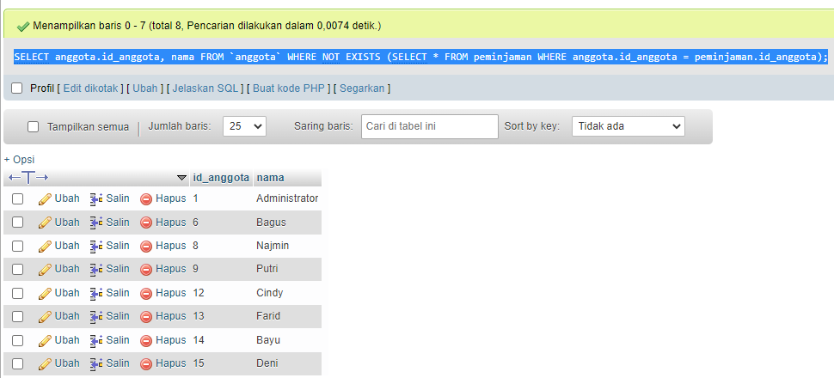

1. Tampilan id, nama, telp anggota yg pernah melakukan peminjaman

[SELECT](http://localhost:8080/phpmyadmin/url.php?url=https://dev.mysql.com/doc/refman/8.0/en/select.html) anggota.id\_anggota, nama, telp FROM `anggota` JOIN peminjaman ON peminjaman.id\_anggota = anggota.id\_anggota;

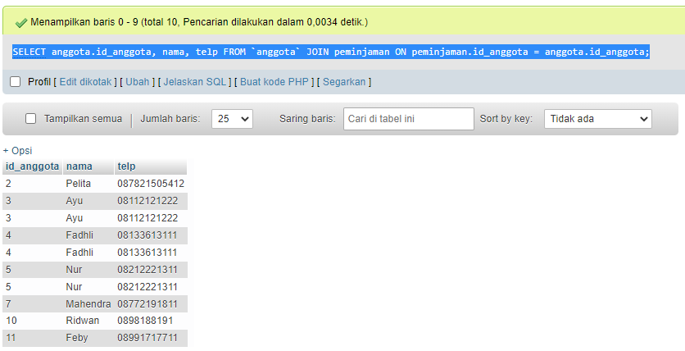

1. Tampilkan id, nama, telp anggota yg pernah melakukan peminjaman lebih dari 1x

[SELECT](http://localhost:8080/phpmyadmin/url.php?url=https://dev.mysql.com/doc/refman/8.0/en/select.html) anggota.id\_anggota, nama, telp, [COUNT](http://localhost:8080/phpmyadmin/url.php?url=https://dev.mysql.com/doc/refman/8.0/en/group-by-functions.html#function_count)(\*) [FIELD](http://localhost:8080/phpmyadmin/url.php?url=https://dev.mysql.com/doc/refman/8.0/en/string-functions.html#function_field) FROM `anggota` JOIN peminjaman ON peminjaman.id\_anggota = anggota.id\_anggota GROUP BY id\_anggota HAVING [COUNT](http://localhost:8080/phpmyadmin/url.php?url=https://dev.mysql.com/doc/refman/8.0/en/group-by-functions.html#function_count)([FIELD](http://localhost:8080/phpmyadmin/url.php?url=https://dev.mysql.com/doc/refman/8.0/en/string-functions.html#function_field))>1;

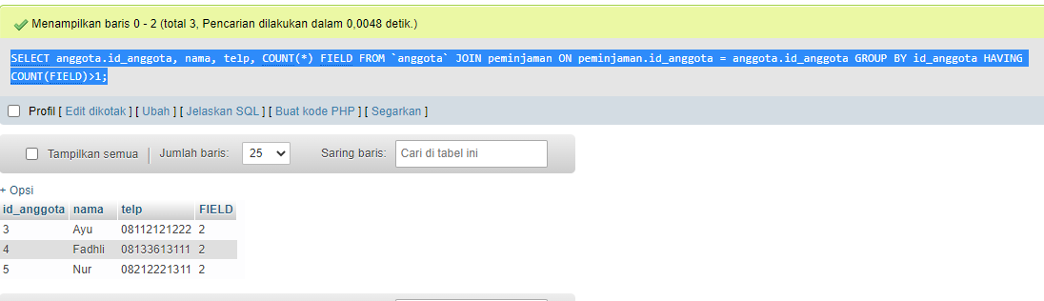

1. Tampilkan nama, telp, alamat, tanggal pinjam dan tanggal kembali

[SELECT](http://localhost:8080/phpmyadmin/url.php?url=https://dev.mysql.com/doc/refman/8.0/en/select.html) nama, telp, alamat, tgl\_pinjam, tgl\_kembali FROM `anggota` JOIN peminjaman ON peminjaman.id\_anggota = anggota.id\_anggota;

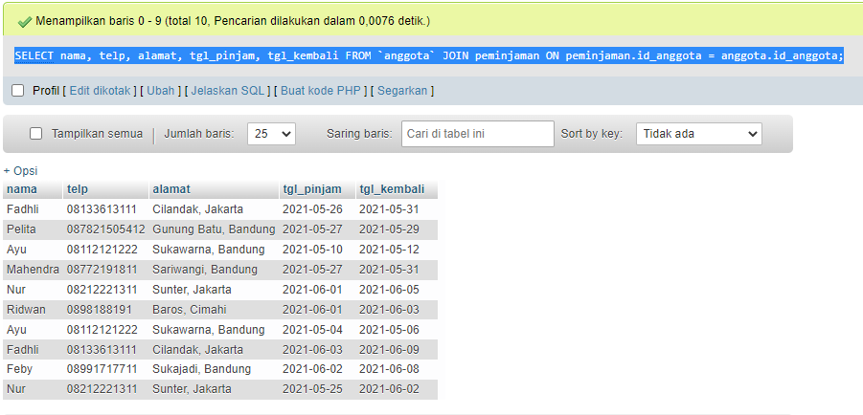

1. Tampilkan nama, telp, alamat, tanggal pinjam dan tanggal kembali yang tanggal kembalinya ada di bulan juni

[SELECT](http://localhost:8080/phpmyadmin/url.php?url=https://dev.mysql.com/doc/refman/8.0/en/select.html) nama, telp, alamat, tgl\_pinjam, tgl\_kembali FROM `anggota` JOIN peminjaman ON peminjaman.id\_anggota = anggota.id\_anggota WHERE month(tgl\_kembali) = '06';

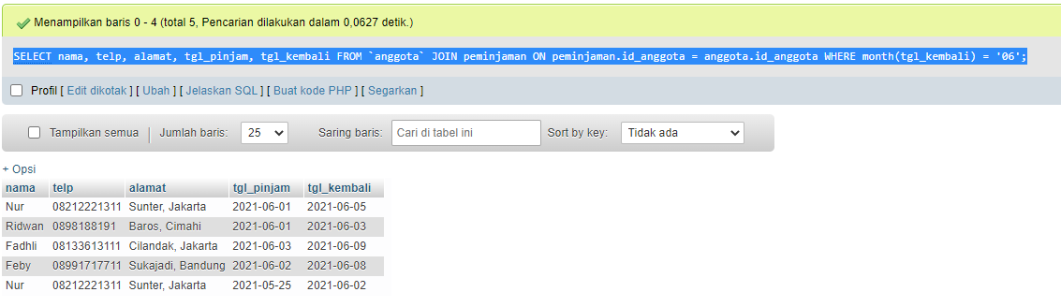

1. Tampilkan nama, telp, alamat, tanggal pinjam dan tanggal kembali yang tanggal pinjamnya ada di bulan mei

[SELECT](http://localhost:8080/phpmyadmin/url.php?url=https://dev.mysql.com/doc/refman/8.0/en/select.html) nama, telp, alamat, tgl\_pinjam, tgl\_kembali FROM `anggota` JOIN peminjaman ON peminjaman.id\_anggota = anggota.id\_anggota WHERE month(tgl\_pinjam) = '05';

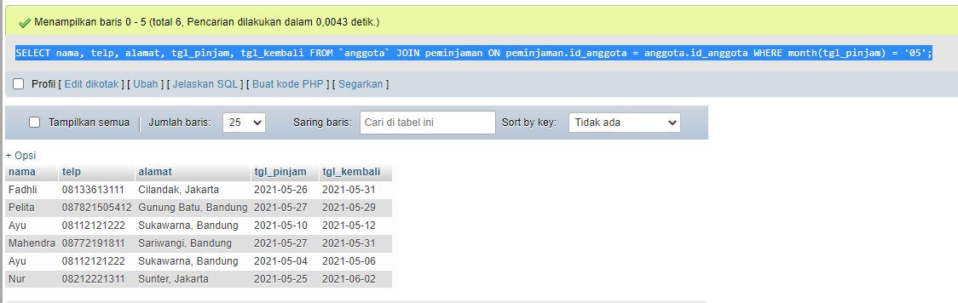

1. Tampilkan nama, telp, alamat, tanggal pinjam dan tanggal kembali yang tanggal pinjam dan tanggal kembalinya ada di bulan juni

[SELECT](http://localhost:8080/phpmyadmin/url.php?url=https://dev.mysql.com/doc/refman/8.0/en/select.html) nama, telp, alamat, tgl\_pinjam, tgl\_kembali FROM `anggota` JOIN peminjaman ON peminjaman.id\_anggota = anggota.id\_anggota WHERE month(tgl\_pinjam & tgl\_kembali) = '06';

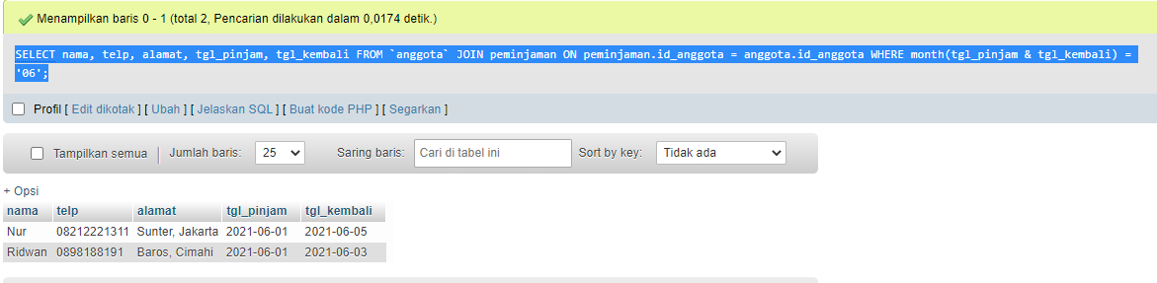

1. Tampilkan nama, telp, alamat, tanggal pinjam dan tanggal kembali yang anggotanya beralamat di Bandung

[SELECT](http://localhost:8080/phpmyadmin/url.php?url=https://dev.mysql.com/doc/refman/8.0/en/select.html) nama, telp, alamat, tgl\_pinjam, tgl\_kembali FROM `anggota` JOIN peminjaman ON peminjaman.id\_anggota = anggota.id\_anggota WHERE alamat [LIKE](http://localhost:8080/phpmyadmin/url.php?url=https://dev.mysql.com/doc/refman/8.0/en/string-comparison-functions.html#operator_like) '%bandung%';

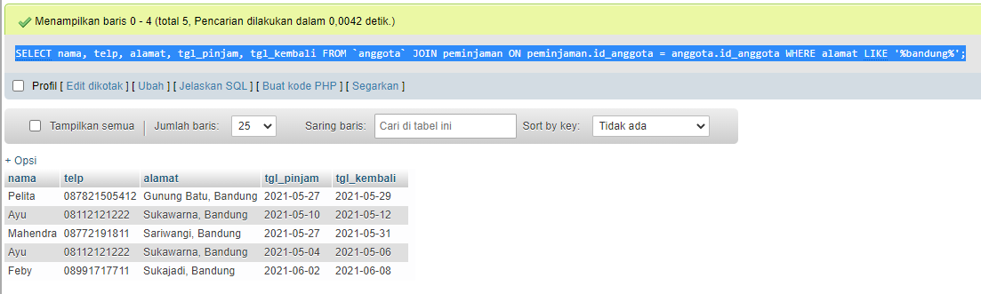

1. Tampilkan nama, telp, alamat, tanggal pinjam dan tanggal kembali yang anggotanya beralamat di Bandung dan berjenis kelamin perempuan

[SELECT](http://localhost:8080/phpmyadmin/url.php?url=https://dev.mysql.com/doc/refman/8.0/en/select.html) nama, telp, alamat, tgl\_pinjam, tgl\_kembali FROM `anggota` JOIN peminjaman ON peminjaman.id\_anggota = anggota.id\_anggota WHERE alamat [LIKE](http://localhost:8080/phpmyadmin/url.php?url=https://dev.mysql.com/doc/refman/8.0/en/string-comparison-functions.html#operator_like) '%bandung%' [AND](http://localhost:8080/phpmyadmin/url.php?url=https://dev.mysql.com/doc/refman/8.0/en/logical-operators.html#operator_and) sex [LIKE](http://localhost:8080/phpmyadmin/url.php?url=https://dev.mysql.com/doc/refman/8.0/en/string-comparison-functions.html#operator_like) '%p%';

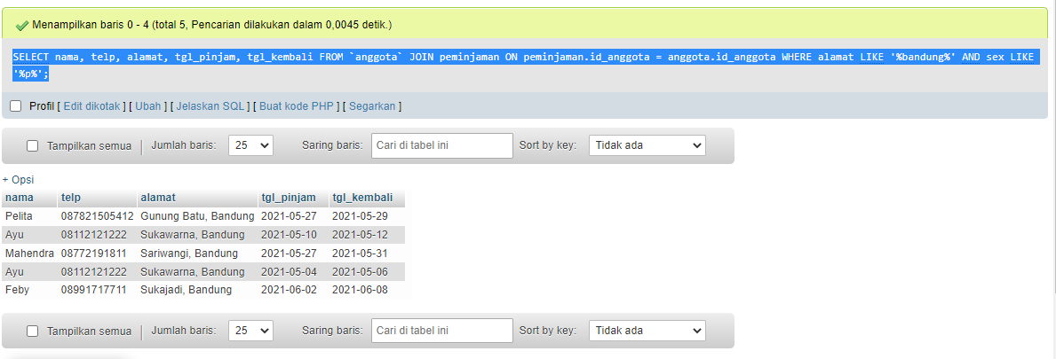

1. Tampilkan nama, telp, alamat, tanggal pinjam, tanggal kembali, isbn dan qty, dimana jumlah qty lebih dari 1

[SELECT](http://localhost:8080/phpmyadmin/url.php?url=https://dev.mysql.com/doc/refman/8.0/en/select.html) nama, telp, alamat, tgl\_pinjam, tgl\_kembali, isbn, qty FROM `anggota` JOIN peminjaman ON peminjaman.id\_anggota = anggota.id\_anggota JOIN detail\_peminjaman ON detail\_peminjaman.id\_pinjam = peminjaman.id\_pinjam WHERE qty > 1;

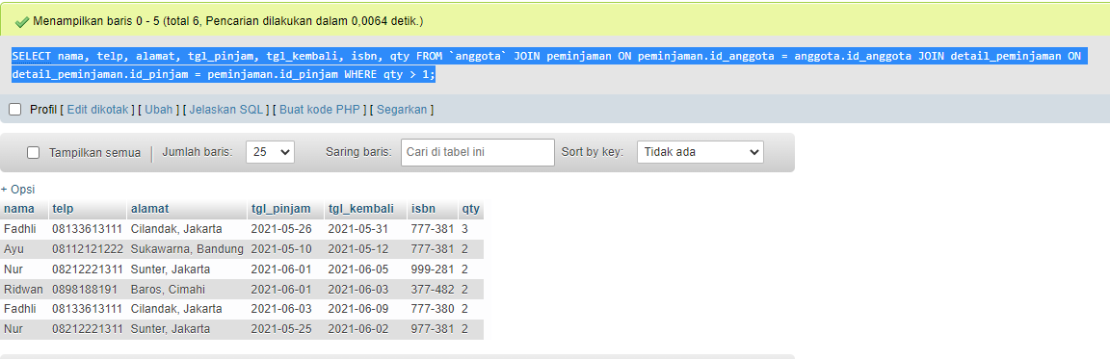

1. Tampilkan nama, telp, alamat, tanggal pinjam, tanggal kembali, isbn, qty, judul buku, harga pinjam dan total harga (qty di kali harga pinjam)

[SELECT](http://localhost:8080/phpmyadmin/url.php?url=https://dev.mysql.com/doc/refman/8.0/en/select.html) nama, telp, alamat, tgl\_pinjam, tgl\_kembali, detail\_peminjaman.isbn, qty, judul, harga\_pinjam, [SUM](http://localhost:8080/phpmyadmin/url.php?url=https://dev.mysql.com/doc/refman/8.0/en/group-by-functions.html#function_sum)(qty\*harga\_pinjam) AS total FROM `anggota` JOIN peminjaman ON peminjaman.id\_anggota = anggota.id\_anggota JOIN detail\_peminjaman ON detail\_peminjaman.id\_pinjam = peminjaman.id\_pinjam JOIN buku ON buku.isbn = detail\_peminjaman.isbn GROUP BY nama ORDER BY nama;

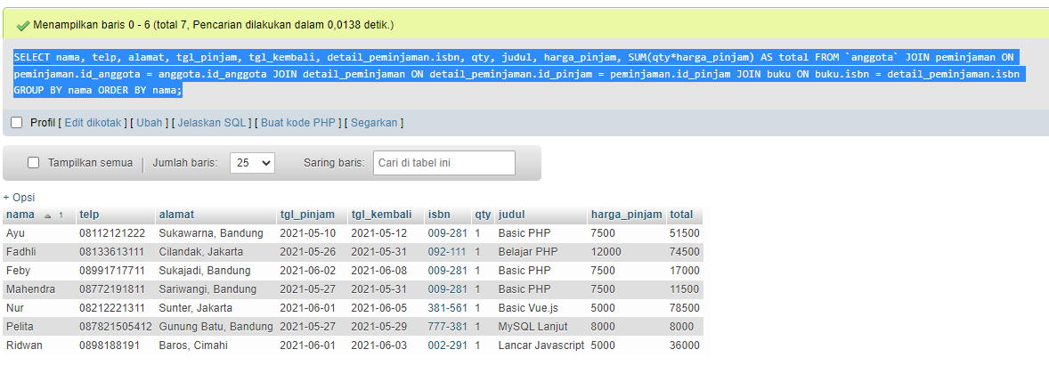

1. Tampilkan nama anggota, telp anggota, alamat anggota, tanggal pinjam, tanggal kembali, isbn, qty, judul buku, nama penerbit, nama pengarang dan nama katalog

[SELECT](http://localhost:8080/phpmyadmin/url.php?url=https://dev.mysql.com/doc/refman/8.0/en/select.html) anggota.nama, anggota.telp, anggota.alamat, tgl\_pinjam, tgl\_kembali, detail\_peminjaman.isbn, qty, judul, nama\_penerbit, nama\_pengarang, katalog.nama AS nama\_katalog FROM `anggota` JOIN peminjaman ON peminjaman.id\_anggota = anggota.id\_anggota JOIN detail\_peminjaman ON detail\_peminjaman.id\_pinjam = peminjaman.id\_pinjam JOIN buku ON buku.isbn = detail\_peminjaman.isbn JOIN penerbit ON penerbit.id\_penerbit = buku.id\_penerbit JOIN katalog ON katalog.id\_katalog = buku.id\_katalog JOIN pengarang ON pengarang.id\_pengarang = buku.id\_pengarang;

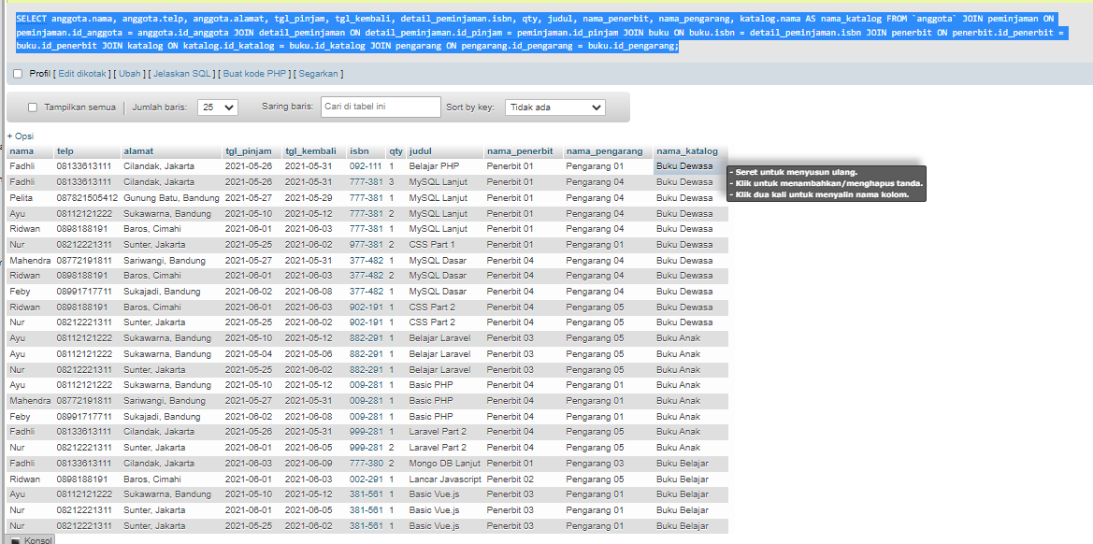

1. Tampilkan semua data katalog, judul buku, dimana semua data katalog mempunyai relasi ke data buku

[SELECT](http://localhost:8080/phpmyadmin/url.php?url=https://dev.mysql.com/doc/refman/8.0/en/select.html) \* , buku.judul FROM `katalog` JOIN buku ON buku.id\_katalog = katalog.id\_katalog;

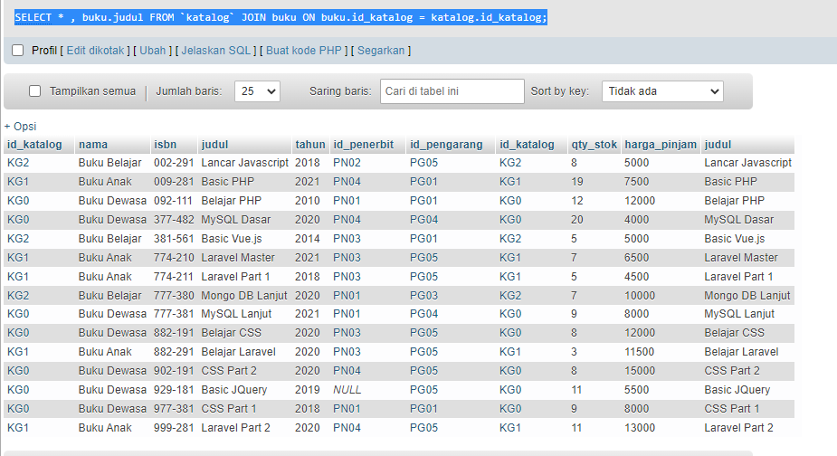

1. Tampilkan semua data buku dan nama penerbit. Beserta data buku yang tidak mempunyai relasi ke data penerbit

[SELECT](http://localhost:8080/phpmyadmin/url.php?url=https://dev.mysql.com/doc/refman/8.0/en/select.html) \*, penerbit.nama\_penerbit FROM `buku` [RIGHT](http://localhost:8080/phpmyadmin/url.php?url=https://dev.mysql.com/doc/refman/8.0/en/string-functions.html#function_right) JOIN penerbit ON penerbit.id\_penerbit = buku.id\_penerbit;

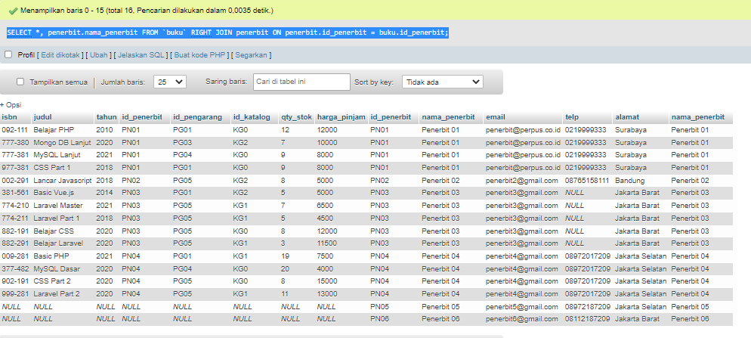

1. Tampilkan ada berapa jumlah pengarang PG05 pada table buku

[SELECT](http://localhost:8080/phpmyadmin/url.php?url=https://dev.mysql.com/doc/refman/8.0/en/select.html) \*, [COUNT](http://localhost:8080/phpmyadmin/url.php?url=https://dev.mysql.com/doc/refman/8.0/en/group-by-functions.html#function_count)(\*) [FIELD](http://localhost:8080/phpmyadmin/url.php?url=https://dev.mysql.com/doc/refman/8.0/en/string-functions.html#function_field) FROM `buku` GROUP BY id\_pengarang HAVING [COUNT](http://localhost:8080/phpmyadmin/url.php?url=https://dev.mysql.com/doc/refman/8.0/en/group-by-functions.html#function_count)([FIELD](http://localhost:8080/phpmyadmin/url.php?url=https://dev.mysql.com/doc/refman/8.0/en/string-functions.html#function_field));

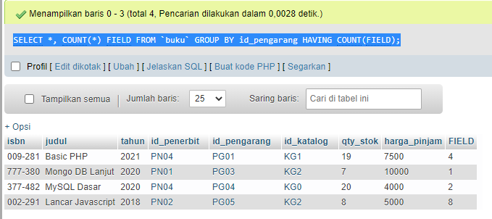

1. Tampilkan data buku yang harganya lebih dari 10000

[SELECT](http://localhost:8080/phpmyadmin/url.php?url=https://dev.mysql.com/doc/refman/8.0/en/select.html) \* FROM `buku` WHERE harga\_pinjam > '10000';

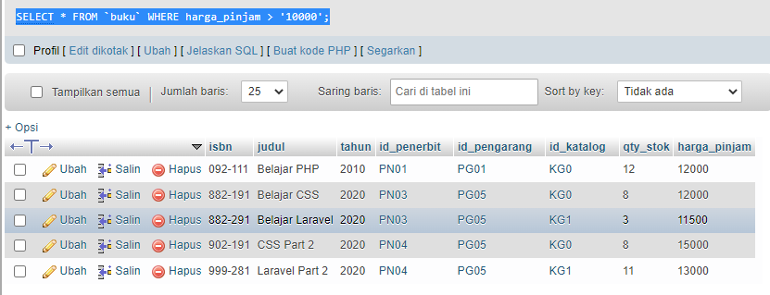

1. Tampilkan seluruh data buku yang diterbitkan oleh Penerbit 01, dimana buku tersebut harus mempunyai qty lebih dari 10

[SELECT](http://localhost:8080/phpmyadmin/url.php?url=https://dev.mysql.com/doc/refman/8.0/en/select.html) \* FROM `buku` WHERE qty\_stok > 10 [AND](http://localhost:8080/phpmyadmin/url.php?url=https://dev.mysql.com/doc/refman/8.0/en/logical-operators.html#operator_and) id\_penerbit [LIKE](http://localhost:8080/phpmyadmin/url.php?url=https://dev.mysql.com/doc/refman/8.0/en/string-comparison-functions.html#operator_like) '%pn01%';

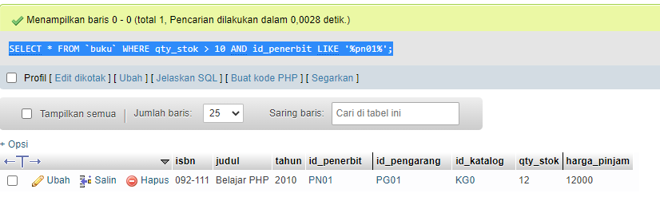

1. Tampilkan seluruh data anggota yang baru ditambahkan pada bulan juni

[SELECT](http://localhost:8080/phpmyadmin/url.php?url=https://dev.mysql.com/doc/refman/8.0/en/select.html) \* FROM `anggota` WHERE month(tgl\_entry) = '06';

